**六、施工项目 用工管理**

**1、项目班组管理**

**施工段分类管理：**新增/编辑/删除施工段分类；创建施工段分类名称（例：主体混泥土施工、主体钢结构施工、装饰装修工程施工），绑定施工段分类对应的分包合同；

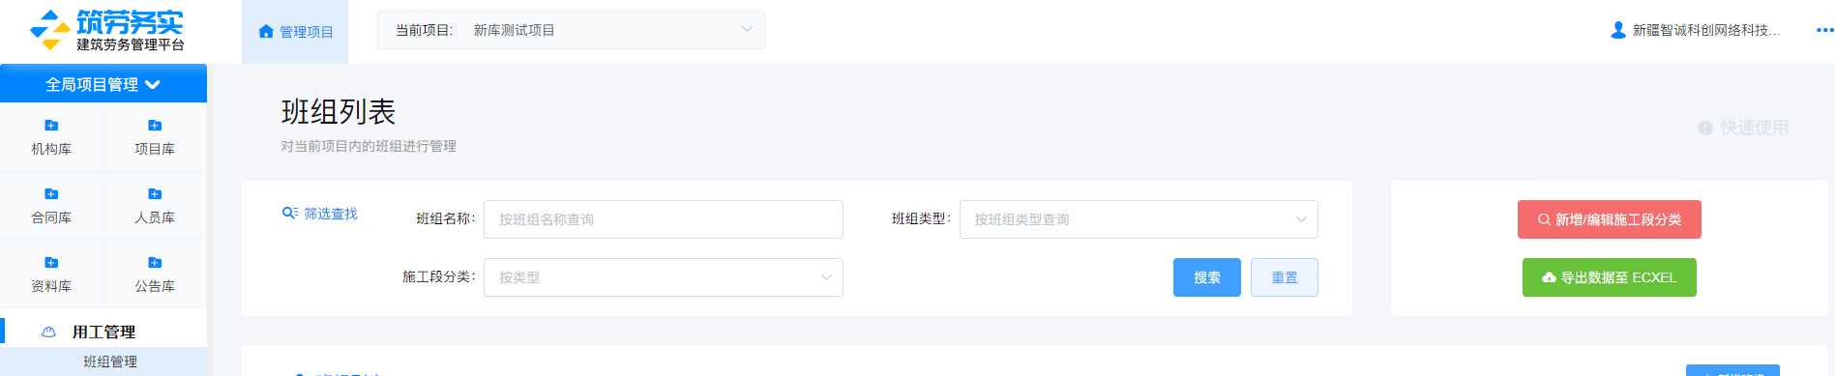

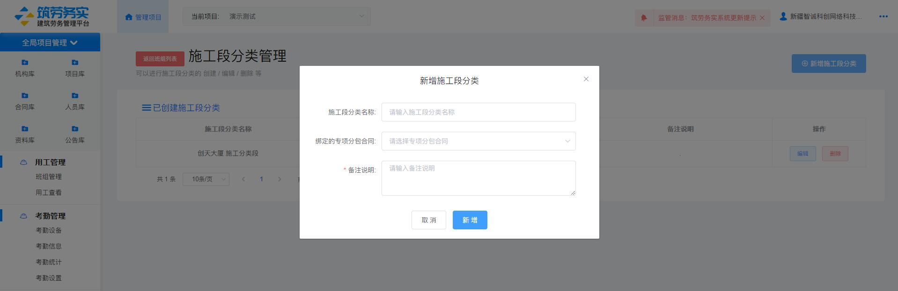

施工段分类信息

**班组信息管理：**班组信息新建/编辑/人员分配/数据导出/删除管理；

新建/编辑班组基本信息，班组名称（例：木工班组、胡混泥土班组）、类型、施工段分类、协议工资了、单价、班组长、联系方式、地图标注（项目施工区域绘制）及考勤班次（选择已创建的上下班时间班次）；劳务型班组人员分配时银行卡作为必选条件。

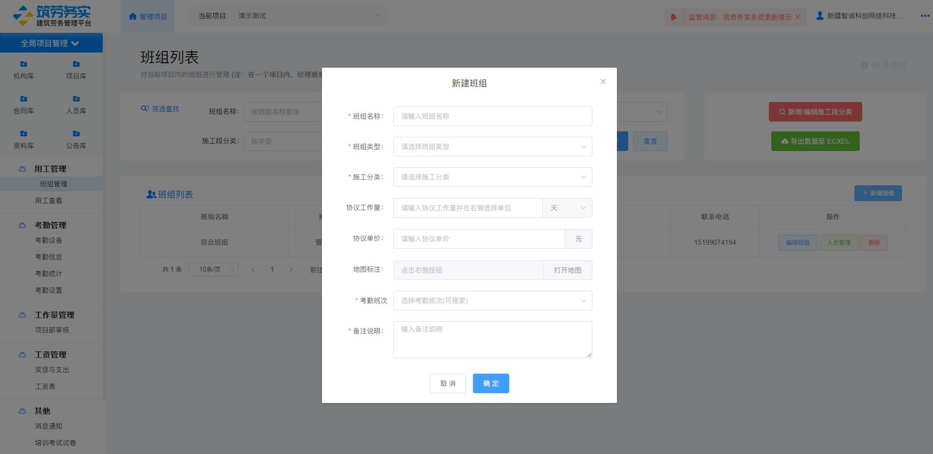

班组基本信息

**班组人员信息管理：**班组人员信息编辑/退场管理；

人员信息资料完善/退场，姓名、身份证号、个人简易劳务合同名称（自动生成：***简易劳动合同书）、编号（自动生成：编辑时间+数字）、合同有效期、合同附件、安全生产责任制附件上传；施工人员单个、批量退场；

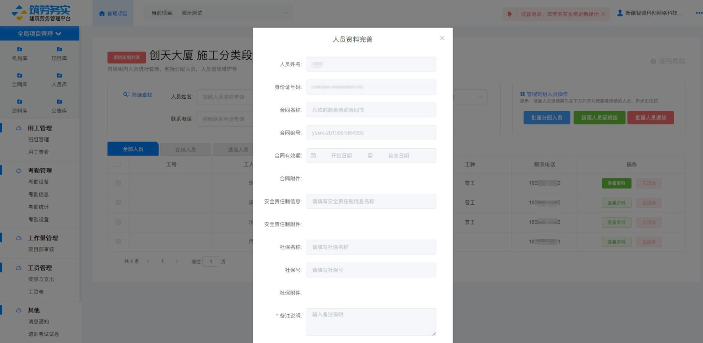

个人信息完善

劳动合同附件上传

**2、项目用工人员查看**

**项目用工人员同步考勤机：**按项目、施工段分类、班组下发人员名单数据至已绑定项目的人脸识别考勤机；

操作流程：通过筛选条件（项目、施工段分类、班组）找到对应的人员名单——选择所属项目绑定的考勤机——同步名单数据（所选取人员数据通过互联网下发至考勤机）；

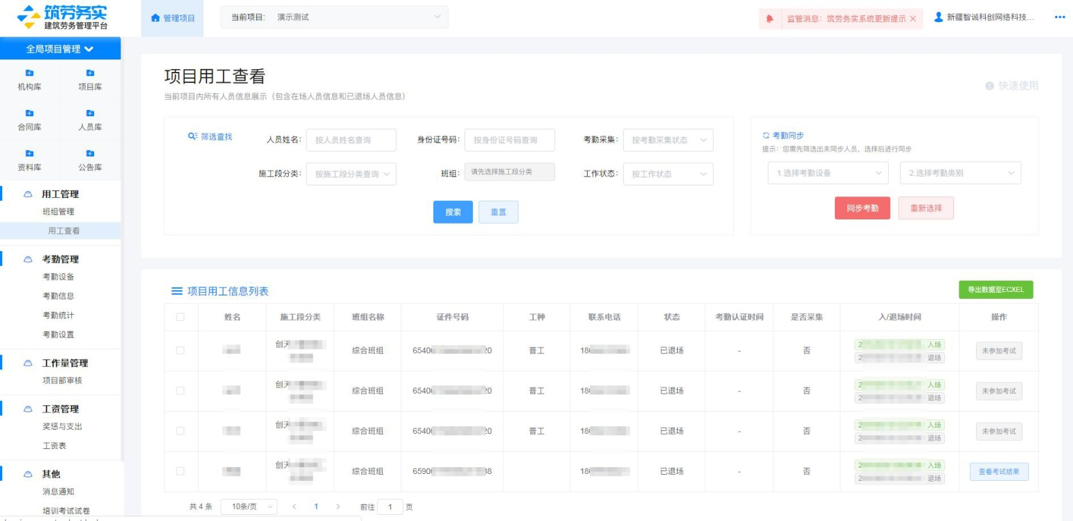

**七、施工项目考勤管理**

**1、考勤设备管理**

**考勤设备：**新增/编辑/启用/停用/删除；设备编号、设备名称（例：***项目1通道人脸识别考勤机 进场/退场）、设备类型、设备IP地址、项目地址及考勤机进退场方向；

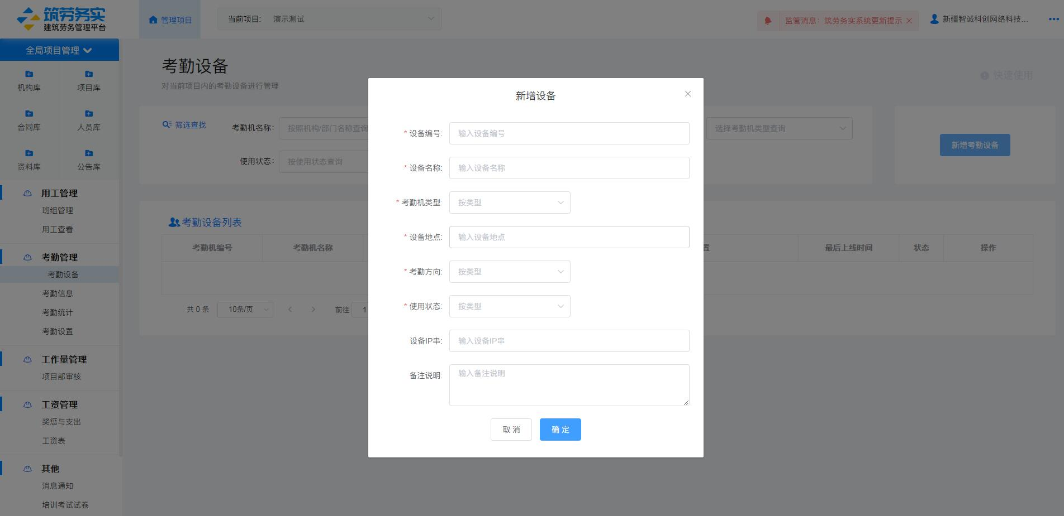

考勤设备基本信息

**2、考勤信息管理**

**考勤信息采集/查看/数据导出：**实时查看/导出项目考勤采集数据；

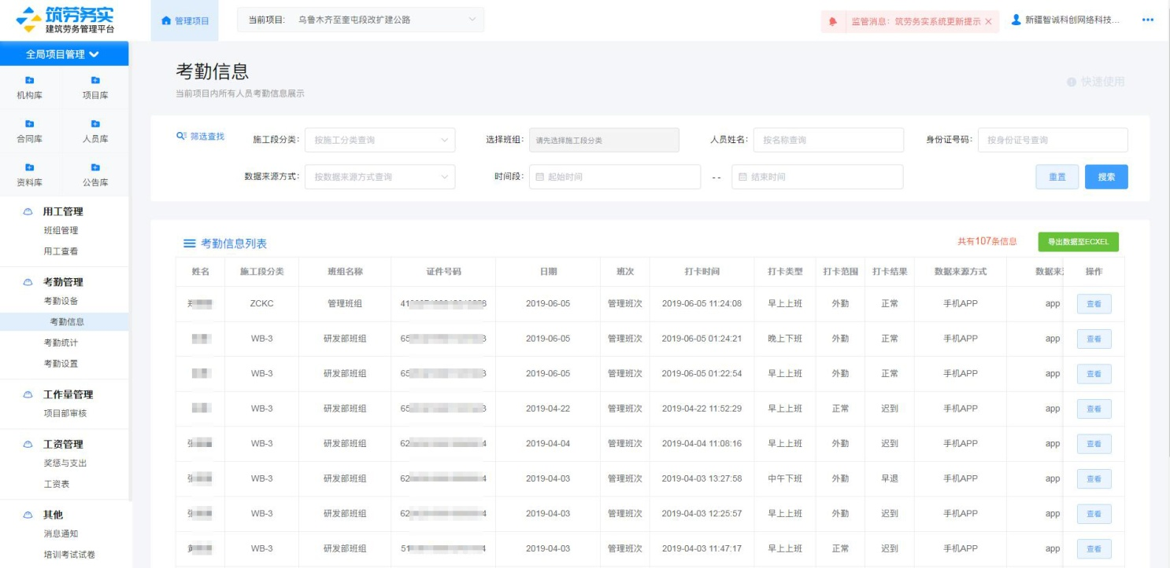

**3、考勤统计管理**

**考勤数据筛选/查看/统计/导出：**按月、时间区间筛选/查看/编辑/导出考勤数据报表；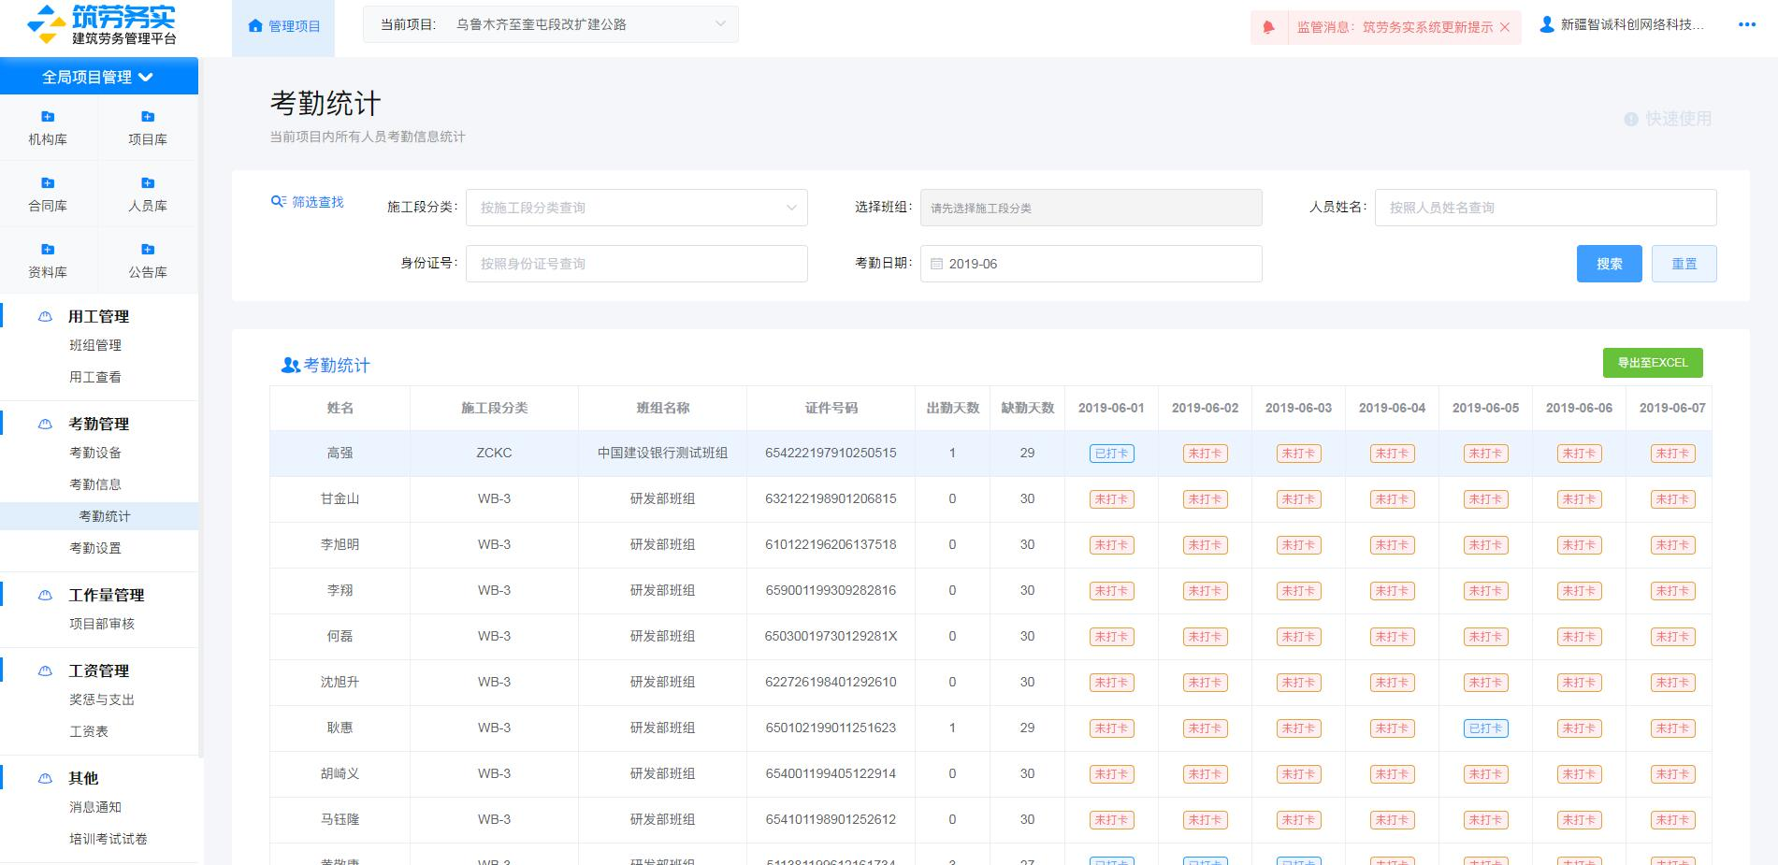

**4、考勤班次管理**

**考勤班次：**新增/编辑/删除考勤班次，录入考勤班次名称、班次类型（时间、固定、自由班次）——分配绑定班组；

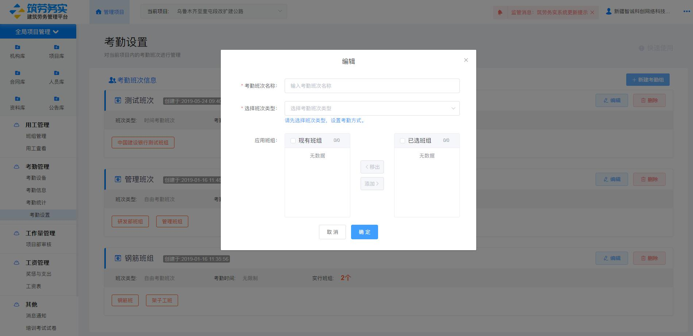

考勤班次信息

**八、施工项目工作量管理**

**1、工作量项目部审核**

**工作量审核：**施工人员通过 原筑民APP提交——班组长审核工作量，提交——项目部审核，通过后列表展示工作量信息；

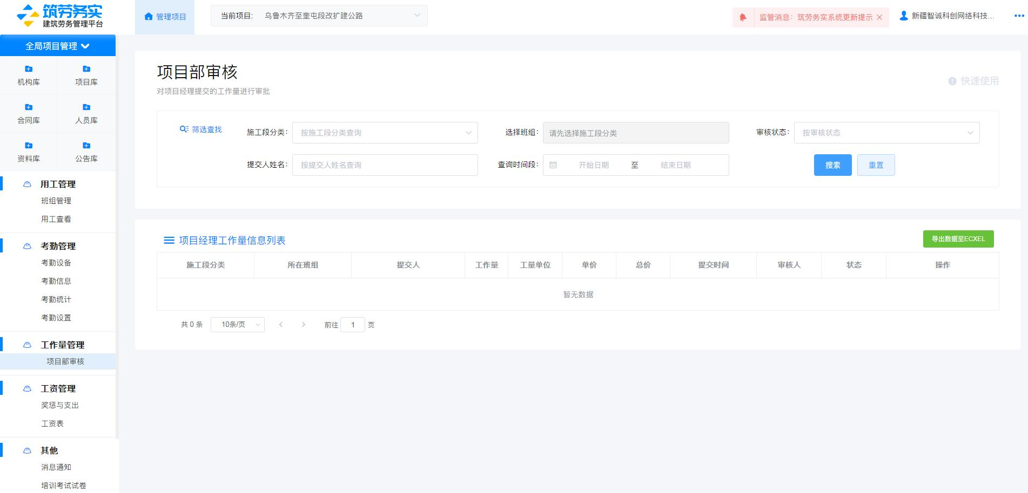

班组工作量信息

**九、施工项目工资管理**

**1、奖惩与支出管理**

**奖惩与支出：**项目管理人员对施工人员的奖惩管理，奖惩人员隶属的项目、班组，类型（奖励、处罚、支出）、金额、时间及原因；

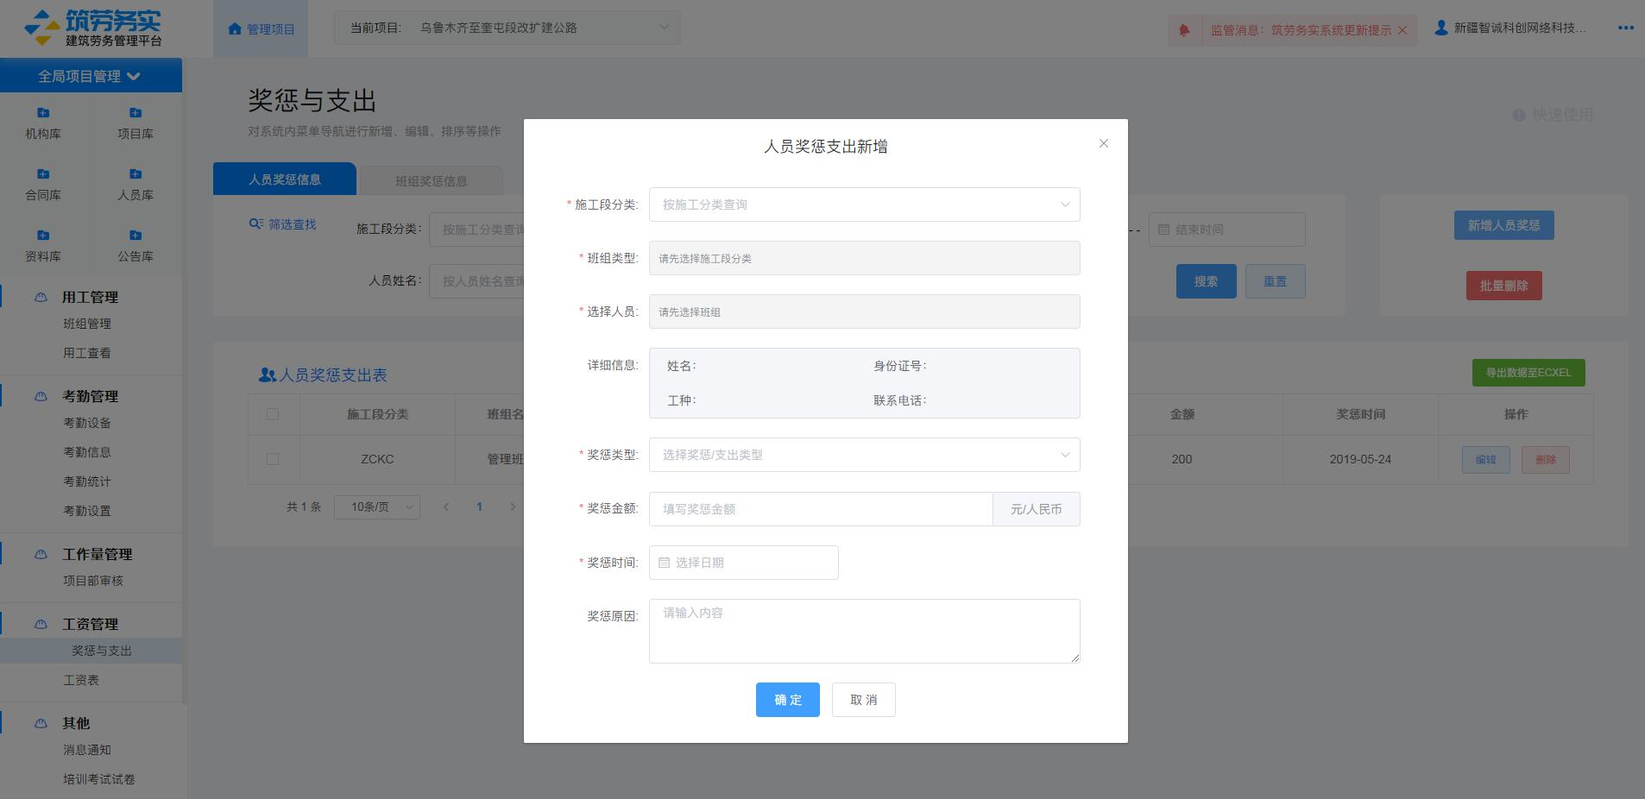

奖惩人员、类型、金额、时间、原因

**2、工资表管理**

**新增工资表：**选择项目、施工段分类、班组、人员创建工资表——提交至天天付工资支付系统——实名制发放；

**工资表管理：**查看、编辑、导出及删除工资表；

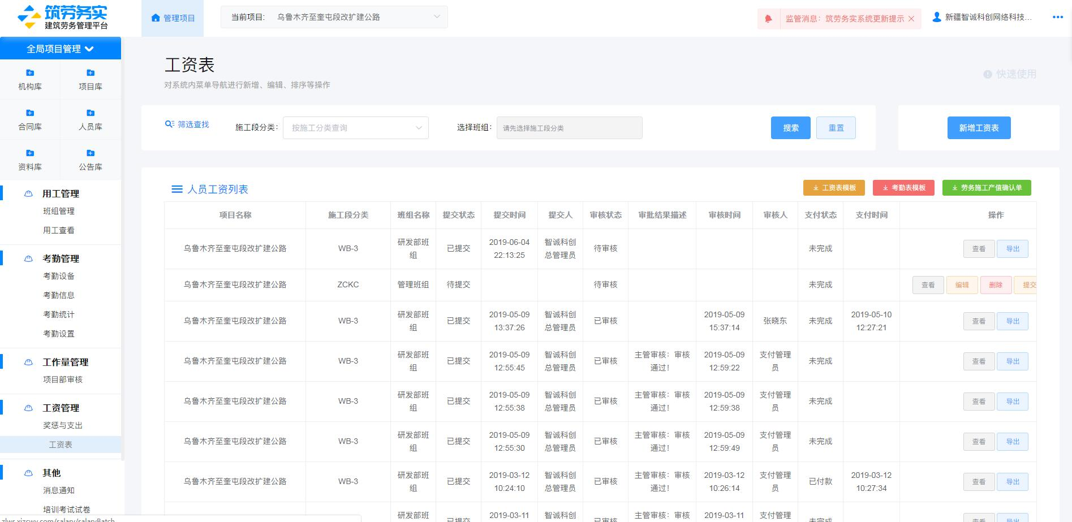

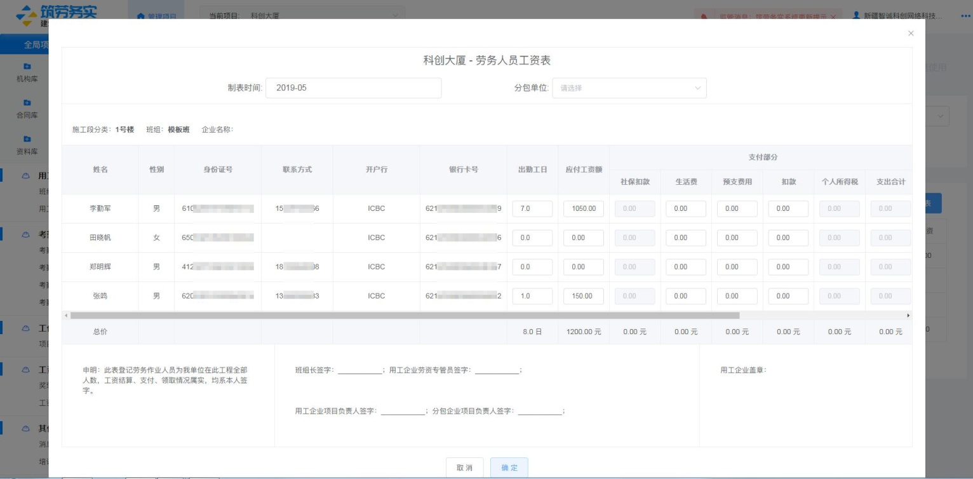

**应付工资由天天付逐级审核完毕后实名制发放**

**出勤工日以系统考勤为依据**

1. **施工项目资料管理**
2. **项目通知公告新增/编辑/删除管理**

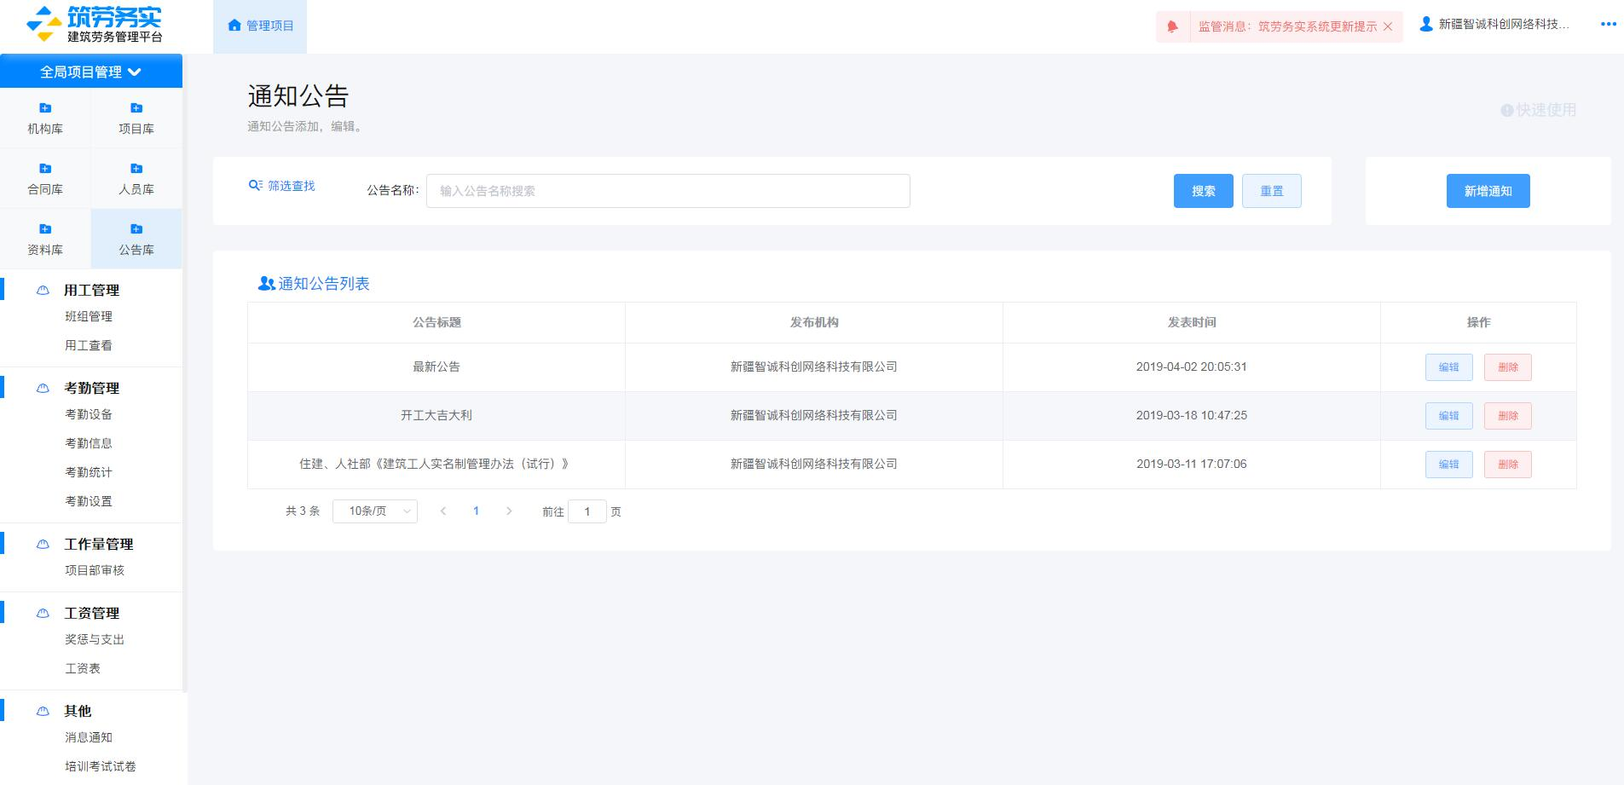

**2、项目资料的新增/编辑/预览/下载打印/删除管理**

项目资料—创建分类—文件附件上传（备注）、预览功能（例：百度网盘）；

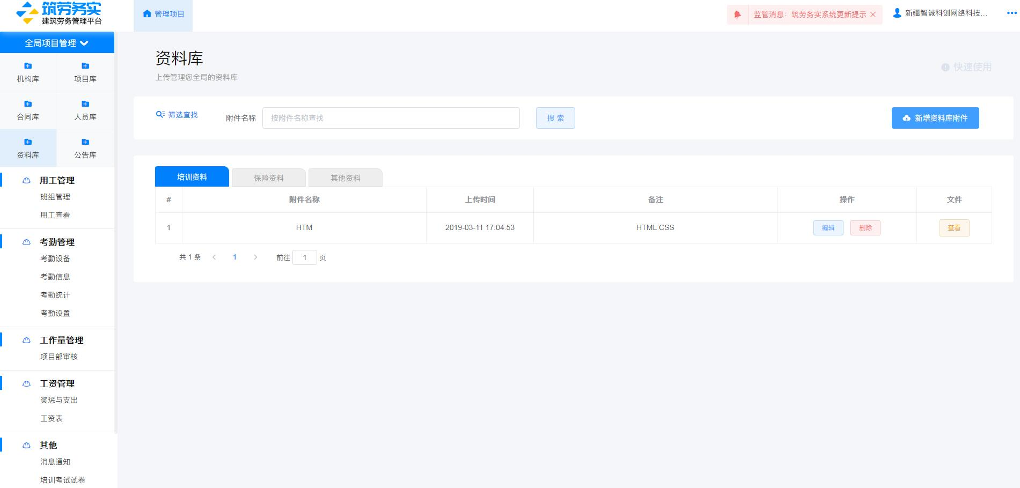

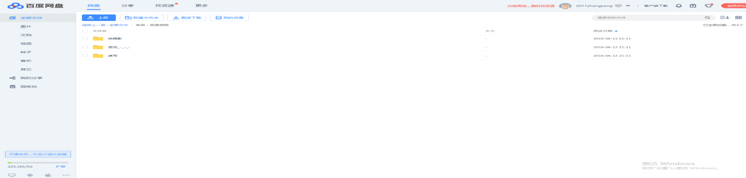

1. **培训考核题库新增/编辑/管理/删除管理**

项目其它资料——培训考核题库：新增、编辑、管理、删除。

